**BASIC URL** : <https://permata-test-api.herokuapp.com/>

**KOTA**

* **GET ALL KOTA (GET)**

https://permata-test-api.herokuapp.com/api/v1/data_kota

List query params :

Size : jika ingin memasukan limit data yang tampil (default 10 jika tidak di isi)

Page : untuk memilih posisi page (default 1 jika tidak diisi)

Kota : untuk melakukan search kota by nama (ex: jakart)

Provinsi : untuk melakukan search kota by Kd_Provinsi (ex: 11)

* **GET ONE KOTA (GET)**

<https://permata-test-api.herokuapp.com/data_kota/api/v1/{Kd_Kota>}

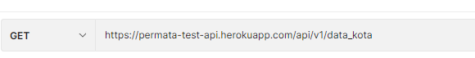





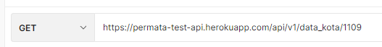

**PROVINSI**

* **GET ALL PROVINSI (GET)**

https://permata-test-api.herokuapp.com/api/v1/data_provinsi

List query params :

Size : jika ingin memasukan limit data yang tampil (default 10 jika tidak di isi)

Page : untuk memilih posisi page (default 1 jika tidak diisi)

Provinsi : untuk melakukan search provinsi by nama (ex: jakart)

* **GET ONE PROVINSI (GET)**

<https://permata-test-api.herokuapp.com/data_provinsi/api/v1/{Kd_Provinsi>}

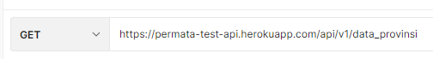







**BIDANG**

* **GET ALL BIDANG (GET)**

https://permata-test-api.herokuapp.com/api/v1/data_bidang

List query params :

Size : jika ingin memasukan limit data yang tampil (default 10 jika tidak di isi)

Page : untuk memilih posisi page (default 1 jika tidak diisi)

Bidang : untuk melakukan search bidang by nama (ex: front)

* **GET ONE BIDANG (GET)**

https://permata-test-api.herokuapp.com/api/v1/data_bidang/{Id_Bidang}









**PENDIDIKAN**

* **GET ALL PENDIDIKAN (GET)**

https://permata-test-api.herokuapp.com/api/v1/data_pendidikan

List query params :

Size : jika ingin memasukan limit data yang tampil (default 10 jika tidak di isi)

Page : untuk memilih posisi page (default 1 jika tidak diisi)

Pendidikan: untuk melakukan search pendidikan by nama (ex: smp)

* **GET ONE BIDANG (GET)**

<https://permata-test-api.herokuapp.com/api/v1/data_pendidikan/{Kd_Pendidikan>}







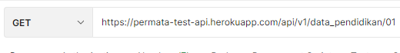

**AUTHENTICATION**

* **REGISTER USER (POST)**

<https://permata-test-api.herokuapp.com/api/v1/data_user/daftar>

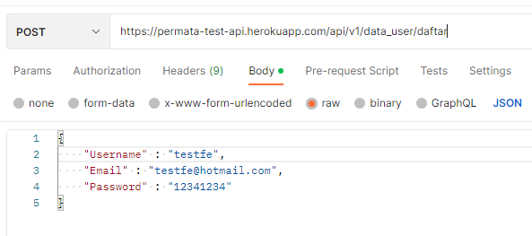

* **LOGIN USER (POST)**

<https://permata-test-api.herokuapp.com/api/v1/data_user/masuk>

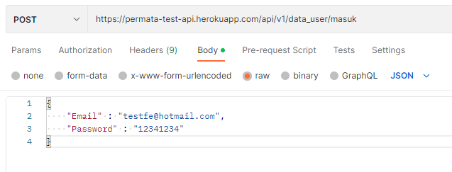

* **LOGOUT USER (POST with *Auth Bearer Token*)**

<https://permata-test-api.herokuapp.com/api/v1/data_user/keluar>

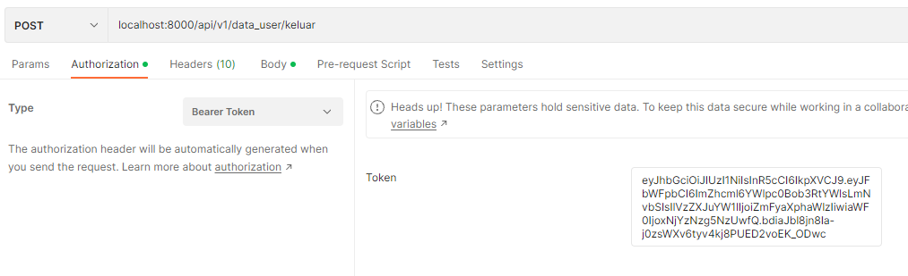

**UPLOAD IMAGE**

- **UPLOAD IMAGE (POST with *form-data & Auth Bearer Token*)**

<https://permata-test-api.herokuapp.com/api/v1/upload_image>

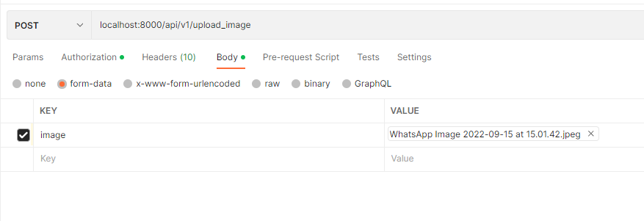

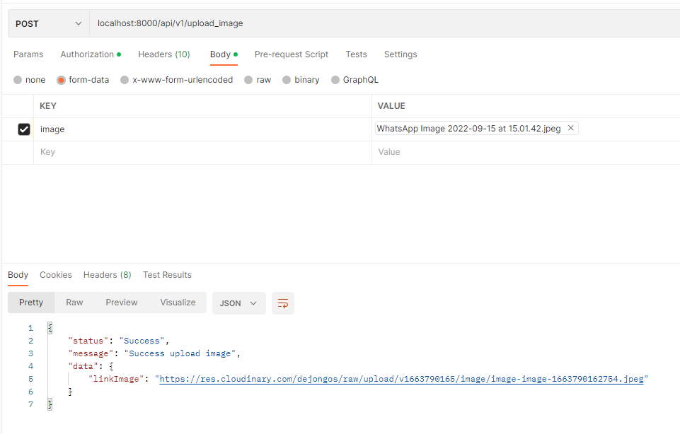

DAFTAR PEGAWAI

- DAFTAR PEGAWAI (POST with *Auth Bearer Token*)

<https://permata-test-api.herokuapp.com/api/v1/daftar_peg>awai

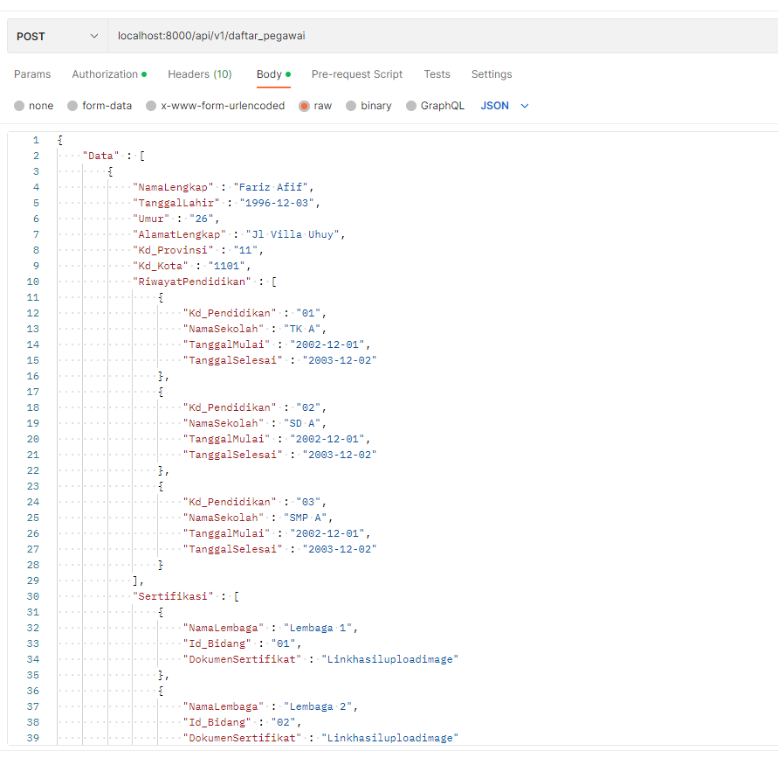

*Note : DokumenSertifikat langsung menggunakan link hasil upload menggunakan Endpoint Upload Image*

Link Body Upload 1 Data Pegawai : <https://drive.google.com/file/d/1q-WnTz4vU3g-giJZbwgosQAqSJaIGUaz/view?usp=sharing>

Link Body Upload 2 Data Pegawai : <https://drive.google.com/file/d/1unys9FKjk8le8RRW_8LT4d3z7E5MIEq1/view?usp=sharing>

Link Body Upload 3 Data Pegawai : https://drive.google.com/file/d/1RXSHb18GZCyZwTom2Orry72Q9z9nwZCi/view?usp=sharing